**Содержание экономической части ВКР**

**1) Решаемая проблема и цель проекта**

1.1 Проблема. Содержит четкую формулировку сути проекта, где отражается проблемная ситуация, предлагается вариант ее разрешения через создание уникального результата проекта, тезисно описываются измененный параметры проблемной ситуации через создание продукта проекта.

Основные причины появления (источники идей) проектов:

- неудовлетворенный спрос;

- заказ;

- неэффективность текущего ПО;

- избыточные ресурсы;

- инициатива предпринимателей;

- реакция на политическое давление;

- интересы кредиторов,

- рост конкуренции,

- появление альтернативных продуктов/услуг;

- изменение технологии,

- и т.д.

Можно использовать инструменты (один из):

1.

|  |  |
| --- | --- |
| Чек-лист работы с проблемой 1 | |
| Элемент | Описание |
| Проблема | [Формулировка проблемы] |
| Воздействует на | [Лица, которые находятся под влиянием проблемы] |
| Результатом чего является | [К чему приводит негативное влияние проблемы на конкретных лиц и бизнес-деятельность] |
| Выгода от | [Какое решение предлагается] |
| Может состоять в следующем | [Выгоды от реализованного решения] |
| Критерии решения проблемы | [Описывают конкретные, измеряемые критерии того, что предлагаемое решение позволяет убрать проблему] |

2.

**ЧЬЯ-ТО** (конкретного субъекта (группы субъектов), который(е) ее транслирует)

**не имеет решения в текущей конфигурации** отношений субъектов, правового поля, системы управления, подходов, технологий и т.п.

**не позволяет достичь какой-то цели, желаемого состояния**, т.е. является препятствием на пути к достижению цели

**не подменяется последствиями проблемы** (ее внешними симптомами)

**не содержит слишком общих формулировок** ("инфраструктура изношена", "низкая квалификация", «дефицит кадров», «нехватка финансирования» и т.д.)

**не содержит формулировок, предполагающих "простое" действие** ("не хватает компьютера", «слабый интернет»)

**не относится к категории условий, которые невозможно изменить** («суровый климат», «географическое положение» и пр.)

**Сформулирована полно и конкретно** (чтобы из ее формулировки посторонний человек смог понять суть проблемы без дополнительных разъяснений)

1.2 Определяется цель проекта

*Цель – это конкретный результат проекта.*

Свойства целей:

а) четкая ориентированность на определенный интервал времени;

б) конкретность и измеримость;

в) непротиворечивость и согласованность с другими целями и ресурсами;

г) адресность и контролируемость.

1.3 Оценка конкурентоспособности в сравнении с аналогом (если что-то подобное делалось с предыдущих разделах ВКР, то здесь достаточно сослаться на соответствующий пункт ВКР)

Кратко описать суть продукта и определить его аналоги (продукты – прямые конкуренты)

Для оценки конкурентоспособности разрабатываемого продукта необходимо провести анализ и сравнение с выбранным аналогом по функциональному назначению, основным техническим и эксплуатационным параметрам, областям применения. В случае, если разработка заказная и направлена на совершенствование уже эксплуатируемого программного продукта, то делать сравнение можно относительно используемого ПО.

Подобный анализ осуществляется с помощью оценки эксплуатационно-технического уровня разрабатываемого продукта.

Эксплуатационно-технический уровень (ЭТУ) разрабатываемого продукта – это обобщенная характеристика его эксплуатационных свойств, возможностей, степени новизны, являющихся основой качества продукта. Для определения ЭТУ продукта можно использовать индекс эксплуатационно-технического уровня JЭТУ, который рассчитывается как сумма частных индексов, куда входят показатели качества программного продукта. Для учета значимости отдельных параметров применяется балльно-индексный метод.

Тогда

где JЭТУ – комплексный показатель качества продукта по группе показателей;

n – число рассматриваемых показателей;

Вj – коэффициент весомости j-го показателя в долях единицы, назначаемый в соответствии с потребностями организации-заказчика программного продукта;

Xj – экспертная оценка j-го показателя качества по выбранной шкале оценивания.

В таблице 1.1 представлены результаты расчета балльно-индексным методом при пятибалльной шкале оценивания.

Показатели качества выбираются в соответствии с деревомхарактеристик качества программного изделия (ГОСТ Р ИСО/МЭК 9126-93. Информационная технология. Оценка программного продукта. Характеристики качества и руководство по их применению)

(рис. 1.1).

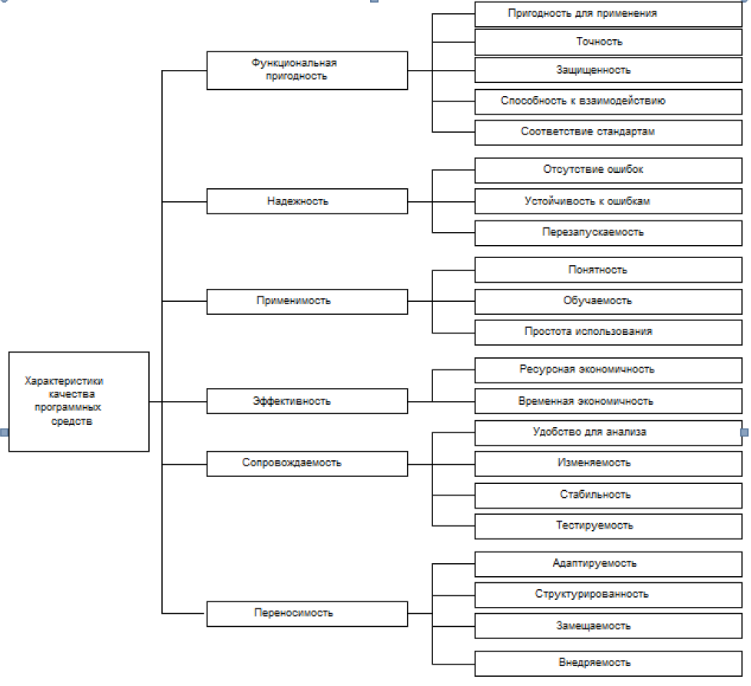

Рисунок 1.1 - Дерево характеристик качества программного изделия

Таблица 2.1 – Расчет показателя качества балльно-индексным методом

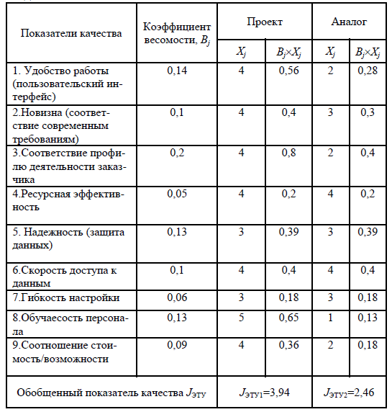

Отношение двух найденных индексов называют коэффициентом технического уровня Аk первого программного продукта по отношению ко второму:

Так как коэффициент больше 1, то разработка проекта с технической точки зрения оправдана.

**2) Стейкхолдеры проекта (описать кто это такие и кто заинтересованные стороны в вашем проекте)**

2.1 Дать определение тому, что такое заинтересованные лица (стейхолдеры) и составить реестр стейкхолдеров для проекта (Таблица 2.1)

Таблица 2.1 Реестр заинтересованных лиц проекта

|  |  |  |  |  |
| --- | --- | --- | --- | --- |
| **№** | **Наименование** | **Описание сторон** | **Цели и интересы сторон, степень их проявления** | **Степень влияния/вероятные риски от стороны** |
| 1 | *Наименование за интересованной стороны или лица. Должно совпадать с наименованием, данным в таблице проблем и возможностей* | *Краткое описание сущности заинтересованной стороны. Ее место в структуре организации, во внешней среде организации, относительно продукта* |  |  |
| 2 |  |  |  |  |
| …. |  |  |  |  |

Возможные заинтересованные лица:

1. Заказчик (будущий обладатель или пользователь результатов проекта; физическое или юридическое лицо).

2. Инвестор (лицо, инвестирующий средства в проект).

3. Проектировщик (проектная организация, разрабатывающая проектно-сметную документацию).

4. Поставщик (организация, обеспечивающая проект ресурсами) и подрядчик.

5. Исполнитель (юридическое лицо, ответственное за исполнение работ по контракту).

6. Руководитель проекта (юридическое лицо, которому заказчик делегирует полномочия по планированию, контролю и координации работ участников проекта).

7. Команда проекта (организационная структура, возглавляемая руководителем проекта и создаваемая на период осуществления проекта; ее состав и функции зависят от масштаба, сложности и иных параметров проекта)

8. Потребители и пользователи продукта

9. Государство и его органы

10. Местные сообщества и иные сообщества, способные влиять на проект

11. Владельцы ресурсов

12. Средства массовой информации

13. Конкуренты

14. Иные лица, выявляемые в ходе работы над проектом

2.2 Составить матрицу влияния заинтересованных лиц на проект.

Используется экспертный метод.

Таблица 2.1 Определение степени влияния-интереса

|  |  |  |
| --- | --- | --- |
| Стейкхолдер | Степень влияния (низкая - 1, высокая - 3) | Интерес (низкий – 1, высокий – 3) |
|  |  | 3 |
|  |  |  |

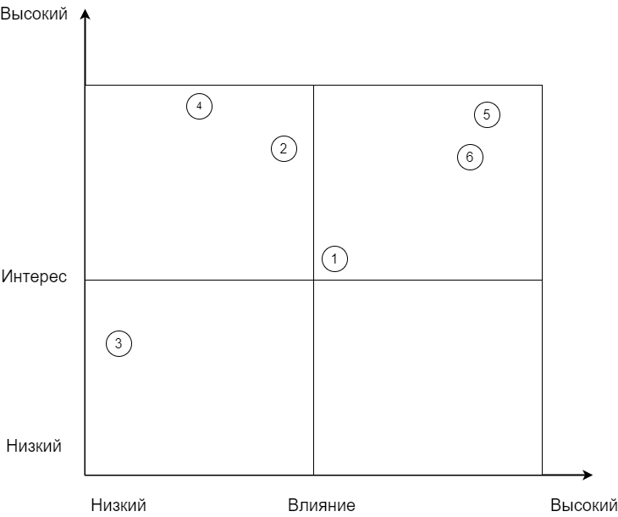

Рисунок 2.2 Матрица влияния-интереса

**3) Методология управления проектом (перечислить существующие методологии и обосновать выбор подходящей для вашего проекта)**

Вспоминаем методологии, которые рассматривали или опираемся на стандарты

1 ГОСТ Р ИСО/МЭК 12207-2010 «Информационная технология. Системная и программная инженерия. Процессы жизненного цикла программных средств» (ISO/IEC/IEEE 12207:2017 System and software engineering — Software life cycle processes»);

2 ГОСТ Р 57193-2016 «Системная и программная инженерия. Процессы жизненного цикла систем» («ISO/IEC/IEEE 15288:2015 System and software engineering — System life cycle processes»);

3 ГОСТ Р 59793-2021 Информационные технологии (ИТ). Комплекс стандартов на автоматизированные системы. Автоматизированные системы. Стадии создания

4 ГОСТ Р 53622-2009 Информационные технологии. Информационно-вычислительные системы

**4) Структурная декомпозиция работ (определить персонал для выполнения проекта и выполнить иерархическое разбиение проекта на отдельные последовательные работы, для которых указать в таблице: цель/планируемый результат, требуемые ресурсы, сроки выполнения и ответственное лицо)**

4.1 Разрабатывается жизненный цикл проекта. Либо в соответствии с выбранной методологией, либо гибридный. Необходимо обосновать. Если при выборе методологии в разделе 2 Вы уже описали жизненный цикл, то здесь достаточно провести его декомпозицию до уровня производственного процесса

Стадии жизненного цикла должны быть доведены до уровня работ, что необходимо для определения комплекса работ, а также их структурной декомпозиции (рисунок 4.1). Если на рисунке плохо читаются этапы и работы, то дополнить таблицей

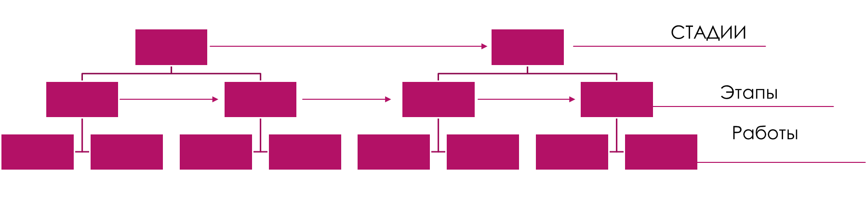

Рисунок 4.1 Жизненный цикл продукта и проекта

4.2 Определить состав команды проекта с учетом выполнения работ. Перечислить роли (руководитель, разработчик, аналитик, тестировщик, финансист и т.п.) и указать их количество.

4.3 Определить комплекс работ в проекте и составить структурную декомпозицию работ в проекте. (таблица 4.1)

Таблица 4.1 Структура работ в проекте

|  |  |  |  |  |  |  |  |  |  |  |
| --- | --- | --- | --- | --- | --- | --- | --- | --- | --- | --- |
| № | Работа | Длительность | Начало | Окончание | Предшественники | Названия ресурсов (трудовые, материальные, финансовые)* | Ответственный/-ые | Загрузка | | Планируемый результат |
| дни | % |
| Стадия 1 | | | | | | | | | | |
| Этап 1.1 | | | | | | | | | | |
| 1.1.1 | Определение целей и задач | 2 дней | Пт 01.03.24 | Вс 03.03.24 |  | Руководитель проекта/Доступ в интернет/Система управления проектом Битрикс 24/ноутбук такой-то | Менеджер проекта | 1 | 50% |  |
| Аналитик | 1 | 50% |
| 1.1.2 | Анализ требований |  |  |  | 1.1.1 |  |  |  | |  |
| Итого по Этапу 1.1 | |  |  |  |  |  |  |  | |  |
| Итого по стадии 1 | |  |  |  |  |  |  |  | |  |

*Указываются конкретные параметры ресурса, потом это будет нужно для расчета стоимости проекта

**5) Риски проекта (представить в таблице: наименование риска, вероятность %, степень, возможность управления риском, меры по снижению и ответственного)**

5.1. Разработка реестра рисков проекта

Источники рисков

- макросреда проекта: политические, экономические, технологические, социальные. Риски макросреды – это риски внешней среды проекта, косвенно воздействующие на нее и отражающиеся в целом на экономической и деловой среде, в которой действует организация и реализуется проект. Например, изменения в законодательстве, ситуация на глобальном рынке, изменение технологий и т.п.

- отраслевая среда: риски потребителей, конкурентов, поставщиков, прочих контрагентов, действия регулятора и отраслевых нормативов. Например, изменение потребительских предпочтений, вывод конкурентами на рынок новых продуктов, нарушение поставщиками обязательств и т.п.

1.2 Определите источники внутренних рисков проекта по следующей схеме:

- система управления. Риски, связанные с недостатками управления проектом. Например, потери ключевого персонала, некачественные управленческие решения, проблемы планирования и т.д.

- производственная среда. Риски, связанные с организацией и реализацией проекта. Например, ошибки проектирования, аварии инфраструктуры, нарушение норм безопасности и т.д.

- финансово-экономическая система. Риски, связанные с финансовым и материальным обеспечением проекта. Например, недостаток средств, налоги и т.п.

Составьте реестр рисков проекта. Результат оформите в таблице *(помните, что риск должен быть связана с проектом, а его описание предметным).* Таблица 4.1.

Таблица 5.1. Реестр рисков

|  |  |  |  |  |
| --- | --- | --- | --- | --- |
| № п/п | Источник риска | Описание риска | Код риска | Последствия (в т.ч. негативные и позитивные) |
| *1.* | *Макросреда:*  *Политические – санкции, закрывающие доступ к технологиям* | *Ограничение доступа для использования такого-то программного обеспечения, для разработки такого-то продукта* | *Р1* | *Негативно: Невозможность разработки такого-то продукта в соответствие с проектом* |
|  |  |  |  |  |
|  |  |  |  |  |
|  |  |  |  |  |
|  |  |  |  |  |
|  |  |  |  |  |
|  |  |  |  |  |

5.2. Проведите экспертную оценку выявленных рисков с определением ранга на основании вероятности его проявления и воздействия на цель проекта. Заполните таблицу 4. 2. Используйте «ключи», представленные в таблица А и Б.

Таблица 5.2. Экспертная оценка рисков

|  |  |  |
| --- | --- | --- |
| Описание риска (или код риска) | Вероятность наступления | Степень влияния на достижение цели |
| Р1 | 1 | 3 |
|  |  |  |

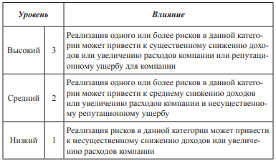Таблица А. Критерии оценки степени влияния на достижение цели

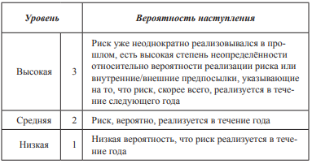Таблица Б. Критерии оценки вероятности (вместо срока «год» можно использовать срок проекта)

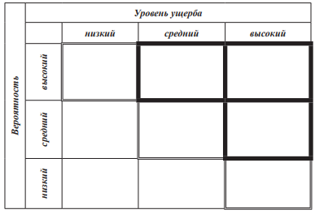5. 3. Составьте карту рисков по следующей схеме

Рисунок 5.2 Карта рисков проекта

Карта разбита на несколько областей, по-разному выделенных:

− риски критического уровня, представленные на диаграмме в области, выделенной жирной линией, это риски, которые являются критичными для организации либо в связи с высокой вероятностью наступления, либо в связи с серьёзным потенциалом ущерба;

− риски среднего уровня, представленные на диаграмме двойной линией, это риски, которые имеют среднюю вероятность наступления или среднее потенциальное влияние на финансовое состояние и репутацию организации;

− риски низкого уровня, представленные на диаграмме тонкой линией, это риски, которые имеют низкую вероятность наступления и/или не оказывают значительного влияния на деятельность организации.

4.4. Примите решение о рисках, в отношении которых необходимо принять меры и предложите стратегии преодоления. Прежде всего, это должны быть риски критического уровня. Для инициативных это можно 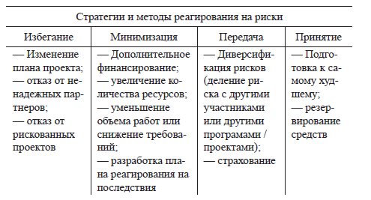сделать и для рисков среднего уровня.

**6) Бизнес-модель**

Бизнес-модель — упрощенное представление о бизнесе, источнике его доходов, создании выгоды для пользователей.

**Прямая продажа**

Напрямую осуществляешь продажу своему клиенту. Как продажа цветов у дома или овощей на рынке.

**Аренда вместо покупки**

Бизнес-модель, при которой клиент не покупает сам продукт, а арендует его. Выигрыш компании — в выручке от каждого продукта, выигрыш клиента — в экономии.

Это очень древняя бизнес-модель: в античные времена древние римляне брали в аренду скот. Что касается ее современной реализации, то это каршеринг, прокат велосипедов, электросамокатов, спортивных тренажеров и пр.

**Аукцион**

Бизнес-модель, при которой покупатели влияют на конечную стоимость товара. Товар продается тому покупателю, который предложил самую высокую ставку.

Это тоже древняя бизнес-модель: на аукционах еще до нашей эры продавали скот, рабов.

Сегодня модель аукциона использует сервис eBay. Сервис предоставляет продавцам возможность продажи любых товаров. Оплата товара, его пересылка происходит без участия eBay. Продавец платит взнос за использование сервиса, который складыва- ется из сбора за выставление лота и процента от цены продажи, покупатели могут пользоваться площадкой бесплатно.

**Подписка**

Компания заключает с клиентом договор, в котором оговорены частота и условия оказания услуг.

Модель начала активно использоваться в XVII веке немецкими книготорговцами — они поставляли по подписке многотомные энциклопедии, справочники. По этой модели и поныне работает большинство издателей газет и журналов.

Сегодня по подписке работают многие мобильные приложения, а также веб- сервисы: например, Netﬂix, Spotify.

**F2P**

F2P (Free to play, “свободная игра”) — бизнес-модель для монетизации компьютерных/мобильных игр.

Клиент может бесплатно установить продукт и пользоваться им, однако чтобы полу- чить игровое преимущество, прокачать персонажа, нужно платить. Часто для поку- пок в игре разработчик вводит внутреннюю валюту — алмазы, монеты, бонусы, которую можно получить, перечислив на указанный счет определенную сумму, или посмотрев рекламу партнера, или выполнив какое-либо игровое задание.

Модель используют разработчики массовых многопользовательских игр (MMORPG), чтобы избежать пиратского копирования. Пример — World of Tanks.

**Freemium**

Freemium — Free + Premium, “начни пользоваться бесплатно” — инновационная бизнес-модель, при которой клиент может получить бесплатно базовую часть продукта, а за расширенную версию нужно платить.

Базовая часть продукта призвана показать его возможности клиенту, кроме того, она привлекает ально возможное количество пользователей, часть из кото- рых затем покупает премиум-версию, за счет чего бизнес получает прибыль.

Примеры — Spotify, Яндекс.Музыка. Клиенты, которые пользуются бесплатными версиями сервисов, вынуждены прерываться на прослушивание рекламы, кроме того, у платформ в базовой версии ограничен функционал.

**SaaS**

Модель SaaS — Software as a Service, или «программное обеспечение как услуга» — это система продажи программного продукта, когда клиент пользуется им через интернет.

Пользователю нет необходимости устанавливать софт на свой компьютер или загружать приложение, не нужно следить за обновлениями и беспокоиться о совместимо- сти. Клиент платит и получает доступ к приложению, как бы арендуя его.

Примерами SaaS-проектов являются сервис для управления бизнесом “Битрикс24”, набор инструментов для офиса Zoho.

**PaaS**

PaaS — Platform as a Service, “платформа как сервис” — бизнес-модель для облачных сервисов, когда потребитель получает доступ к использованию информационно-технологических платформ: операционных систем, систем управления базами данных, связующему программному обеспечению, средствам разработки и тестирования, размещенным у облачного провайдера.

Провайдер облачной платформы может взимать плату с потребителей в зависимости от уровня потребления: тарификация возможна по времени работы приложений потребителя, по объему обрабатываемых данных и количеству транзакций над ними, по сетевому трафику.

PaaS модель на практике — это веб-сервер или база данных: клиент управляет приложениями, а операционной системой управляет провайдер.

**Long Tail**

«Длинный хвост» — бизнес-модель, предполагающая продажу широкого спектра товаров.

Эта бизнес-модель опровергает закон Парето, при котором продажи 20% товаров с высоким спросом приносят 80% прибыли. Бизнес-модель Long Tail позволяет получать до 60% прибыли от реализации товаров с небольшим спросом.

Самый известный пример работы этой модели на практике — интернет-магазин Amazon.

**Lock-In**

«Бритва и лезвие» — модель, которая заключается в продаже базового продукта по низкой цене, а дополнительных к нему товаров — по высокой.

Приобретя дешево (или даже даром) основной товар, покупатель входит в доверие продавцу и попадает в своеобразную зависимость от него. Ведь базовым товаром, как правило, невозможно пользоваться, не покупая регулярно “расходники”.

Самый яркий пример такой бизнес-модели — станок Gillette и лезвия к нему.

**Франчайзинг**

Франчайзинг, или франшиза, — бизнес-модель, при которой одна из сторон (фран- чайзер) передает другой (франчайзи) за плату право на определенный вид бизнеса, используя разработанную модель его ведения и торговую марку.

Самый распространенный пример — McDonald’s, Burger King.

**Низкое/высокое касание**

Бизнес-модель, завязанная на контактах (высокое касание) или на их практическом отсутствии (низкое касание) между продавцом/другими представителями компании и клиентом.

Если мы говорим о высоком касании, то представители компании оказывают ключевое влияние на продажи и удержание клиента. Без взаимодействия бизнес работать не будет.

Примеры: фирмы по управлению капиталом, предоставлению финансовых услуг, бухгалтерские фирмы; персональные услуги — салоны красоты.

Низкое касание предполагает минимальное взаимодействие между сотрудниками компании и клиентами.

Пример Ikea.

**Краудфандинг**

Бизнес-модель, предполагающая финансирование проекта большим количеством частных лиц.

Эта модель помогает:

• Запустить бизнес с нуля, если собственных средств на это нет;

• Проверить потребительский спрос — если потенциальный клиент не готов дать на это даже $1, значит, продукт не интересен целевой аудитории;

• Запустить продажи — те, кто вложился в ваш проект, в будущем могут стать вашими потенциальными клиентами;

• Не привлекать к проекту профессиональных инвесторов.

Краудфандинг предполагает, что в обмен на финансовую поддержку жертвователь получает вознаграждение, связанное с проектом — готовый продукт, преимущества по его приобретению/пользованию.

Финансирование строится по принципу “все или ничего”: проект реализовывается, только если необходимая сумма на него собрана в установленный срок.

Крауд-площадки, при этом, могут зарабатывать на проценте от сборов. К примеру, самая известная краудфандинговая площадка в мире — Kickstarter — берет 5% от привлеченных на проект средств.

**Самообслуживание**

Модель, при которой создание стоимости частично перекладывается на клиента, в обмен он получает более низкую цену за товар.

Эту модель традиционно используют супермаркеты, гастрономы, магазины по продаже одежды. Однако ее можно использовать и в сфере услуг. Французская гостиничная сеть Accorhotels внедрила эту модель в своих отелях. Постояльцам предлагаются недорогие номера с возможностью самообслуживания: люди платят за номер через автомат, а взамен — через него же — получают ключи и самостоятельно относят свои вещи в номер. Эту модель используют автомойки самообслуживания, заправки, некоторые кафе.

**Двусторонний рынок (Посредник)**

Бизнес помогает организовать эффективное взаимодействие двух дополняющих друг друга групп.

С использованием этой модели работают агентства по подбору кадров, поисковые системы дают рекламодателям аудиторию.

Для этой бизнес-модели крайне важен так называемый косвенный сетевой эффект — чем больше людей из одной группы пользуются определенной платформой, тем более заманчивой она становится для другой группы клиентов. Эффект работает в обоих направлениях. Если грамотно направлять группы пользователей, косвенный сетевой эффект усилится, и клиенты будут прочно привязаны к компании.

К примеру, Google в данном случае представляет собой трехсторонний рынок, который сводит обычных интернет-пользователей, владельцев сайтов и рекламодателей.

**Pay-per-use**

Pay-per-use или “плати за использование” — одна из новых моделей, суть которой в том, что клиент выбирает тот набор услуг/товаров и на то время, которое ему нужно и, таким образом, не тратит лишние деньги.

Например, когда вы пользуетесь мобильным телефоном, вы выбираете тот пакет услуг от оператора, который наиболее выгоден и удобен для вас: неограниченное количество минут разговора внутри сети, 300 минут на звонки в другие сети и 2 ГБ интернет-трафика (т.к. у вас, к примеру, дома и на работе есть Wi-Fi). Вы не платите лишние деньги за безлимитный мобильный интернет и не переплачиваете оператору за звонки в другие сети.

Другой пример — компания разрабатывает софт и предусматривает несколько паке- тов для клиентов с разным функционалом — это и есть Pay-per-use.

*Существует много различных типов бизнес- моделей. Но все компании-единороги используют одну, иногда несколько из 8 типов моделей [объединяем hard-tech и bio в одну бизнес-модель deep-tech]*

**SaaS (software as a service, софт-как-услуга)** — облачное программное обеспечение по модели подписки. Эту модель придумали Salesforce в начале 2000-х. Сейчас она уже стала рыночным стандартом. Часто эта модель используется в комбинации с бесплатным периодом пользования, например на 7 или 30 дней, или моделью freemium, когда бесплатная версия доступна всегда, но имеет весьма урезанный функционал и ограниченную ценность по сравнению с платной подпиской.

**Следующая модель — транзакционная**. Она предполагает взимание процента за транзакции. Этой моделью пользуются, например, большинство фин- тех-стартапов.

Также есть **модель маркетплейса**, которая предполагает соединение продавцов и покупателей на платформе. Пример — сервис аренды апартаментов AirBnB.

**Следующая модель — плата за пользование**. При этой модели поль- зователь платит ровно за то, что использовал. Облачные сервисы и некоторое программное обеспечение предоставляются по этой модели при оплате за количество обработанных данных или объем используемых мощностей сервера.

**Модель Enterprise, или корпоративная**. Данный подход предполагает прямые продажи компаниям.

**Рекламная модель.** Плата взимается за размещение на своих ресурсах информации о других сервисах. Одни из самых успешных компаний, такие как Яндекс, Google, социальные сети и мессенджеры работают именно по этой модели. Но относительно небольшая стоимость размещения рекламы предполагает наличие огромной, часто исчисляемой миллионами, аудитории.

**Ecommerce** — модель, при которой товар продается онлайн.

**Deep-tech,** или разработка сложного технического решения, предполагающего существенные технические риски и длительные горизонты планирования. Монетизация в этом случае может произойти только спустя несколько лет, часто за счет единовременной продажи всей технологии более крупному игроку. Пример такой модели – биотех.

**6) Стоимость проекта. При расчете опираться на раздел 4, учитывая длительность работ по каждому участнику проекта**

**6.1 Анализ структуры затрат**

Затраты на выполнение проекта состоят из затрат на заработную плату исполнителям, затрат на закупку или аренду оборудования, затрат на организацию рабочих мест, и затрат на накладные расходы (9):

С = Сзп + Сэл + Соб + Сорг + Снакл , (9)

где: Сзп – заработная плата исполнителей;

Сэл – затраты на электроэнергию;

Соб – затраты на обеспечение необходимым оборудованием;

Сорг – затраты на организацию рабочих мест;

Снакл – накладные расходы.

Затраты на выплату исполнителям заработной платы определяется следующим соотношением (10):

*Сзп = Сз.осн + Сз.доп + Сз.отч* , (10)

где: Сз.осн – основная заработная плата;

Сз.доп – дополнительная заработная плата;

Сз.отч – отчисление с заработной платы.

Расчет основной заработной платы при дневной оплате труда исполнителей проводится на основе данных по окладам и графику занятости исполнителей (11):

Сз.осн = *Одн* ×*Тзан ,* (11)

где: Одн – дневной оклад исполнителя;

Тзан – число дней, отработанных исполнителем проекта.

При 8-и часовом рабочем дне оклад рассчитывается:

$$О_{дн}=\frac{О_{мес}⋅8}{F_{m}}$$

где: Омес – месячный оклад;

Fм – месячный фонд рабочего времени (8).

В таблице 6.1 можно увидеть расчет заработной платы с перечнем исполнителей и их месячных и дневных окладов, а также времени участия в проекте для каждого исполнителя.

Таблица 6.1 – Затраты на основную заработную плату

|  |  |  |  |  |  |
| --- | --- | --- | --- | --- | --- |
| № | Должность | Оклад, руб*. | Дневной оклад, руб | Трудовые затраты, дни (по длительности работ). | Заработная плата, руб. |
| 1 | Программист | 50 000 | 2424 | 50 | 121200 |
| 2 | Руководитель | 60 000 | 2909 | 13 | 37818,18 |
| Итого | |  |  |  | 159018,18 |

* При определении размера оклада опираться на реальные данные порталов с вакансиями или средние зарплаты по соответствующей должности. Указать источник данных

Расходы на дополнительную заработную плату учитывают все выплаты непосредственно исполнителям за время, не проработанное, но предусмотренное законодательством, в том числе: оплата очередных отпусков, компенсация за недоиспользованный отпуск, и др. Величина этих выплат составляет 20% от размера основной заработной платы (12):

*Сз.доп = 0,2 × Сз.осн* . (12)

Общая дополнительная заработная плата будет равна 31803,64 руб.

Отчисления с заработанной платы составят для ИТ-компаний — 7,6% с выплат в пределах 1917000₽ на сотрудника. Сверх этой суммы взносы не начисляют(13):

*Сз.отч = (Сз.осн + Сз.доп)×7,6%*, (13)

Таблица 6.2 – Затраты на оплату труда

|  |  |  |  |  |  |
| --- | --- | --- | --- | --- | --- |
| № | Должность | Заработная плата, руб. | Расходы на дополнительную заработную плату | Отчисления с заработной платы. | Итого затраты на оплату труда |
| 1 | Программист | 121200 | 24240 | 11053,44 | 156493,44 |
| 2 | Руководитель | 37818,18 | 7563,636 | 3449,01802 | 48830,834 |
| Итого | |  |  |  | 205324,274 |

Общую сумму расходов по заработной плате равна сумме основной заработной платы всех исполнителей, дополнительной заработной платы и отчислений в нашем случае фонд оплаты труда исполнителей равен руб. 205324,274.

**6.2. Затраты на оборудование и программное обеспечение. Опираться на раздел 4, столбец с ресурсами без учета стоимости трудовых ресурсов**

Затраты, связанные с обеспечением работ оборудованием и программным обеспечением, следует начать с определения состава оборудования и определения необходимости его закупки или аренды. Оборудованием, необходимым для работы, является персональный компьютер и принтер, которые были приобретены.

В нашем случае покупки рассчитывается величина годовых амортизационных отчислений по следующей формуле (14):

*Аг* = *Сбал* × *Нам* , (14)

где: Аг – сумма годовых амортизационных отчислений, руб;

Сбал – балансовая стоимость компьютера, руб./шт.;

Нам – норма амортизации, %.

АП = Аг / 365×Тк , (15)

где: АП – сумма амортизационных отчислений за период создания программы дней, руб.;

ТК – время эксплуатации компьютера при создании при создании программы.

Согласно данным проекта на программную реализацию требуется 46 дней, при этом время эксплуатации компьютера при создании программы составило 46 дня.

Амортизационные отчисления на компьютер и программное обеспечение производятся линейным методом с учетом срока эксплуатации.

Балансовая стоимость ПЭВМ включает отпускную цену, расходы на транспортировку, монтаж оборудования и его наладку и вычисляется по формуле (16):

Сбал = Срын × Зуст, (16)

где: Сбал – балансовая стоимость ПЭВМ, руб.;

Срын – рыночная стоимость компьютера, руб./шт.;

Зуст – затраты на доставку и установку компьютера, %.

В нашем случае компьютер, на котором велась работа, был приобретен до создания программного продукта по цене 70000 руб., с учетом затрат на доставку.

Программное обеспечение 1C: Предприятие 8.3 было приобретено до создания программного продукта, цена дистрибутива составила 25000 руб. На программное обеспечение производятся, как и на компьютеры, амортизационные отчисления. Общая амортизация за время эксплуатации компьютера и программного обеспечения при создании программы вычисляется по формуле (17):

АО=АЭВМ + АПО, (17)

где: АЭВМ – амортизационные отчисления на компьютер за время его

эксплуатации;

АПО – амортизационные отчисления на программное обеспечение за время его эксплуатации.

Отсюда следует(Предполагаем, что срок полезного использования составляет 2 года):

АЭВМ = ((70 000 × 0,5)/365) × 46 = 4410,99 руб.;

АПО =((25 000 × 0,5)/365) × 46 = 1575,34 руб.;

АП =4410,99 + 1575,34 =5986,3 руб.

**6.3. Расчет затрат на содержание и эксплуатацию оборудования**

Затраты на содержание и эксплуатацию оборудования принимаем на уровне 5% от стоимости объектов ОС:

Зтр = Сбал × Пр ×Тк / 365,

где: П р – процент на затраты на содержание и эксплуатацию оборудования, %.

Отсюда:

Зтр = 70 000 × 0,05 × 46 / 365 = 441,09 руб.

**6.4 Затраты на электроэнергию**

К данному пункту относится стоимость потребляемой электроэнергии компьютером, серверами и прочим оборудованием используемым за время разработки программы.

Стоимость электроэнергии, потребляемой за год, определяется по формуле:

ЗЭЛ=РЭВМ×ТЭВМ×СЭЛ,

где: РЭВМ – суммарная мощность ЭВМ, кВТ;

ТЭВМ – время работы компьютера, часов;

СЭЛ – стоимость 1 кВт/ч электроэнергии, руб.

Согласно техническому паспорту ЭВМ РЭВМ= 0,4 кВт/ч электроэнергии, а стоимость 1 кВт/ч электроэнергии в г. Ярославль компании на первое полугодие 2024 года СЭЛ= 6 руб. Тогда расчетное значение затрат на электроэнергию равна:

Зэл = 0,4 × 46× 8× 6 = 883,2 руб.

**6.5 Затраты на внедрение ИС. При условии, что разработка предполагает участие разработчика во внедрении. Например, если разработка инициативная и предполагает продажу лицензии массовому пользователю, то внедрения не будет, а в жизненном цикле должны быть соответствующие работы по поставке и инсталяции ПО у покупателя.**

Затраты на внедрение рассчитываются на основе заработной платы исполнителей, и количества дней на внедрения.

Накладные расходы, связанные с внедрением проекта, вычисляются, ориентируясь на расходы по основной заработной плате на внедрение. Обычно они составляют от 60% до 100% расходов на основную заработную плату

Таблица 3 – Основная зарплата на внедрение

|  |  |  |  |  |  |
| --- | --- | --- | --- | --- | --- |
| № | Должность | Оклад, руб. | Дневной оклад, руб | Трудовые затраты, ч.-дн. | Заработная плата, руб. |
| 1 | Программист | 50 000 | 2424 | 10 | 24240 |
| 2 | Руководитель | 60 000 | 2909 | 5 | 14545 |
| Итого | |  |  |  | 38785 |

Таблица 4 – Затраты на внедрение проекта

|  |  |  |  |  |
| --- | --- | --- | --- | --- |
| Основная зар. плата, руб | Дополнительная заработная плата, руб | Отчисления с заработной платы, руб | Накладные расходы, руб | Итого, руб |
| 38 785,00 | 7 757,00 | 3537,192 | 23271 | 73 350,19 |

**6.6. Накладные расходы**

Накладные расходы, связанные с выполнением проекта, вычисляются, ориентируясь на расходы по основной заработной плате. Обычно они составляют от 60% до 100% расходов на основную заработную плату.

Снакл = 0,6×Сз осн .

Накладные расходы составят:

Снакл = 0,6× 159018,18= 95410 руб

**6.7. Прочие расходы**

**Сумма расходов (например хостинг)**

**6.8. Общие затраты на разработку ИС**

Таблица 6.7 –расчет затрат на разработку ИС

|  |  |  |
| --- | --- | --- |
| Статьи затрат | Затраты на проект, руб. | Удельный вес, % |
| Расходы по заработной плате | 205324,274 | 53,8 |
| Амортизационные отчисления | 5986,3 | 1,6 |
| Затраты на электроэнергию | 883,2 | 0,2 |
| Затраты на содержание и эксплуатацию оборудования | 441,09 | 0,1 |
| Затраты на внедрение ИС | 73 350,19 | 19,2 |
| Накладные расходы | 95410 | 25,0 |
| **Прочие расходы\*** | 0 | 0 |
| Итого | 381395,054 | 100,0 |

**\*Если нулевые и их нет, то строчку убрать**

**7) Эффективность проекта (обосновать окупаемость проекта). Учитывает в том числе выбранную бизнес-модель**

7.1 Для исследовательского проекта – на уровне затрат и полученного исследовательского результата

7.2 Для заказной разработки (если предполагается, что проект реализуется по заказу конкретной организации и будет внедряться только в ней.

Здесь эффективность рассматривается через выгоды, которые получает заказчик по сравнению с тем, как складывалась ситуация до проекта.

Тут может быть несколько способов:

1) Аллокативный тип показывает результативность использования ресурсов на внедрение или модернизацию ИТ-решения субъектом, сравнивая вложенные затраты с финансовыми результатами. Проще говоря, выручка после внедрения выросла (или предполагается, что вырастет) на такой-то %.

2) В адаптивном типе результаты применения ИТ-решения сравниваются с динамикой различных показателей компании-заказчика. Это организационные изменения, изменение качества управленческих решений, мотивации сотрудников, снижением рисков и др. Например, проект приводит к тому, что какой-то процесс (например, оформление трудоустройства работника) проходит быстрее на такой-то период. Вот здесь можно вспомнить про таблицу заинтересованных лиц.

3) Социальный тип характеризуется степенью удовлетворения потребностей ИТ-продуктом. По идее – после внедрения нужно провести, например, опрос об удовлетворенности.

7.3 Для инициативной (массовой, на продаже) разработки.

Здесь можно использовать и те же подходы, что в заказной, но их будет недостаточно, поскольку инициативная предполагает получение выгоды от продажи. Соответственно нужно понимать, сколько планирует получить от этого разработчик.

Необходимо определить, за сколько будет продаваться продукт, спрогнозировать динамику продаж и определить, когда вернуться затраты и будет получена прибыль. Проще говоря, определить, за какой срок вернуться затраты и начнутся доходы.